Nama : Birgita Cleosa Chatriona Agriani

NIM : A11.2023.15315

Mata Kuliah : PBO

Penjelasan Soal

**Nomor 1 (FAKTORIAL)**

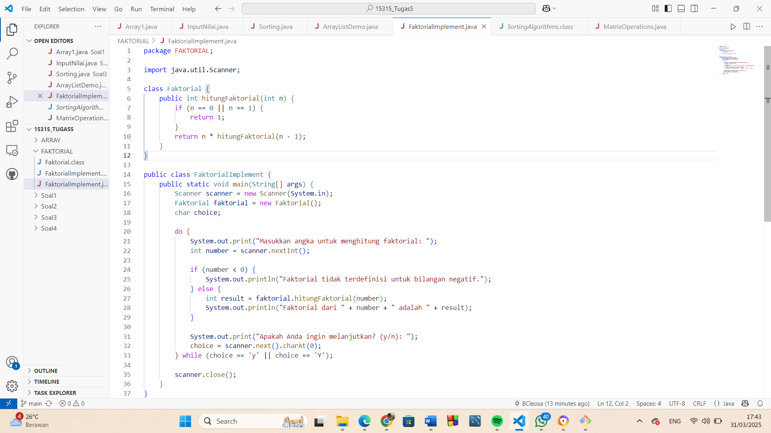

Fungsi : Menghitung faktorial dari suatu bilangan menggunakan rekursi.

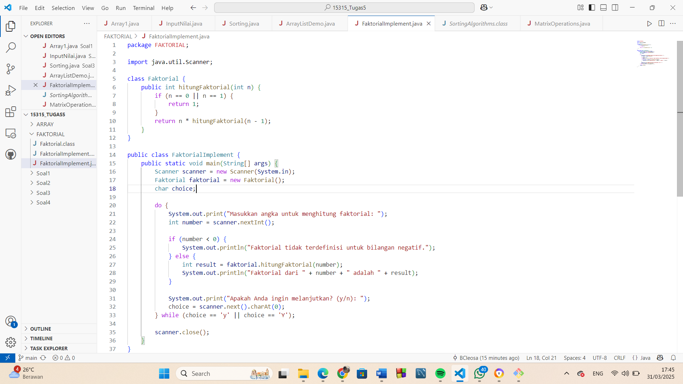

Fungsi : Membuat objek Scanner untuk membaca input dari pengguna, membuat objek Faktorial agar bisa menggunakan metode hitungFaktorial( )

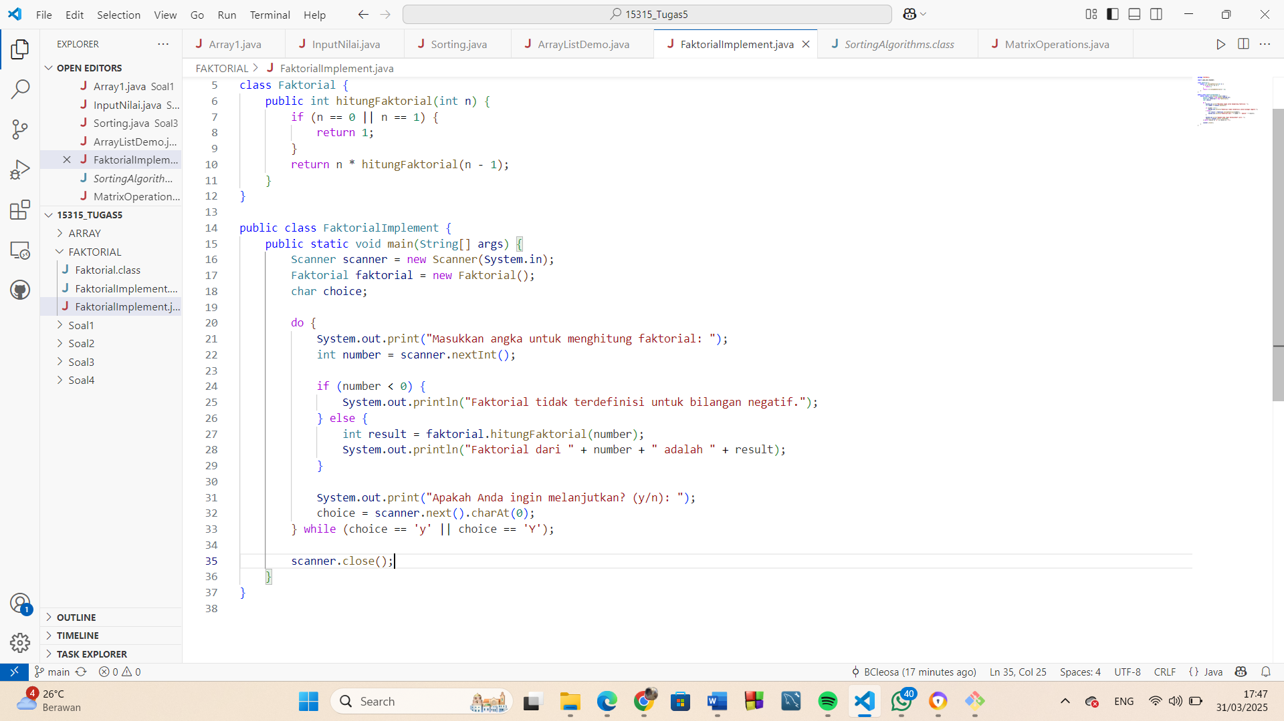

**NOMOR 2 (ARRAY)**

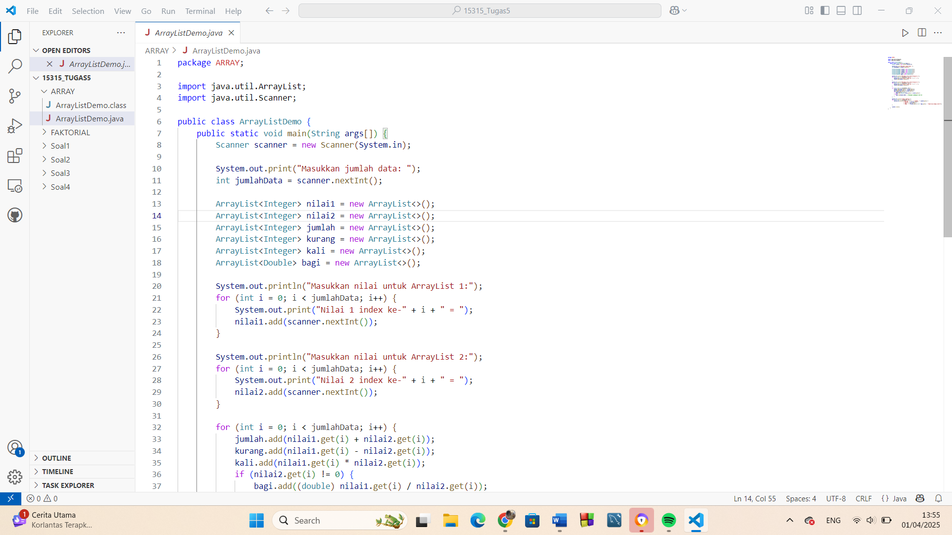

* Public class ArrayListDemo untuk nama kelas utama
* Untuk meminta pengguna memasukkan jumlah elemen yang dimasukkan dalam ArrayList



* Nilai1 & nilai2 untuk menyimpan bilangan dari input pengguna
* Jumlah untuk menyimpan hasil penjumlahan nilai1 dan nilai2
* Kurang untuk menyimpan hasil pengurangan nilai1 dan nilai2
* Kali untuk menyimpan hasil perkalian nilai1 dan nilai2
* Bagi untuk menyimpan hasil pembagian nilai1 dan nilai2

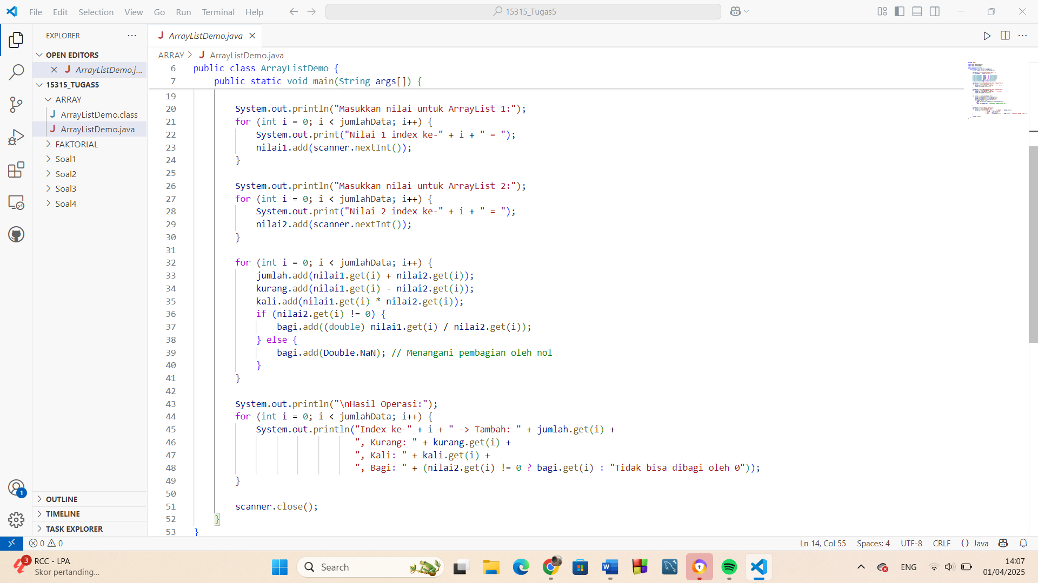

* Mengisi nilai1 dan nilai2 dengan angka yang dimasukkan oleh pengguna



* Menjumlahkan, mengurangi, dan mengalihkan elemen-elemen nilai1 dan nilai2
* Membagi nilai1 dengan nilai2 tetsapi jika nilai2 == 0, hasilnya NaN (Not a Number)



* Menampilkan hasil operasi matematika untuk setiap indeks

**TUGAS SOAL 1**

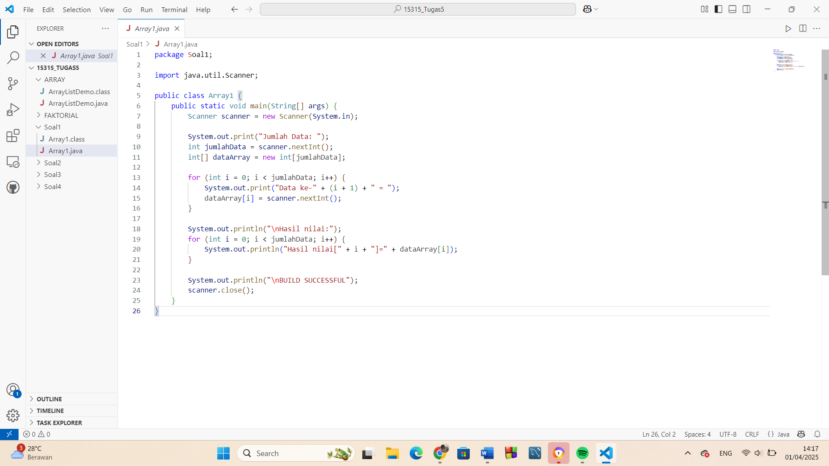

* Membuat array dataArray dengan ukuran sesuai input pengguna
* Looping digunakan untuk mengisi array dengan nilai yang dimasukkan oleh pengguna
* Untuk menampilkan permintaan input di setiap indeks array

**TUGAS SOAL 2**

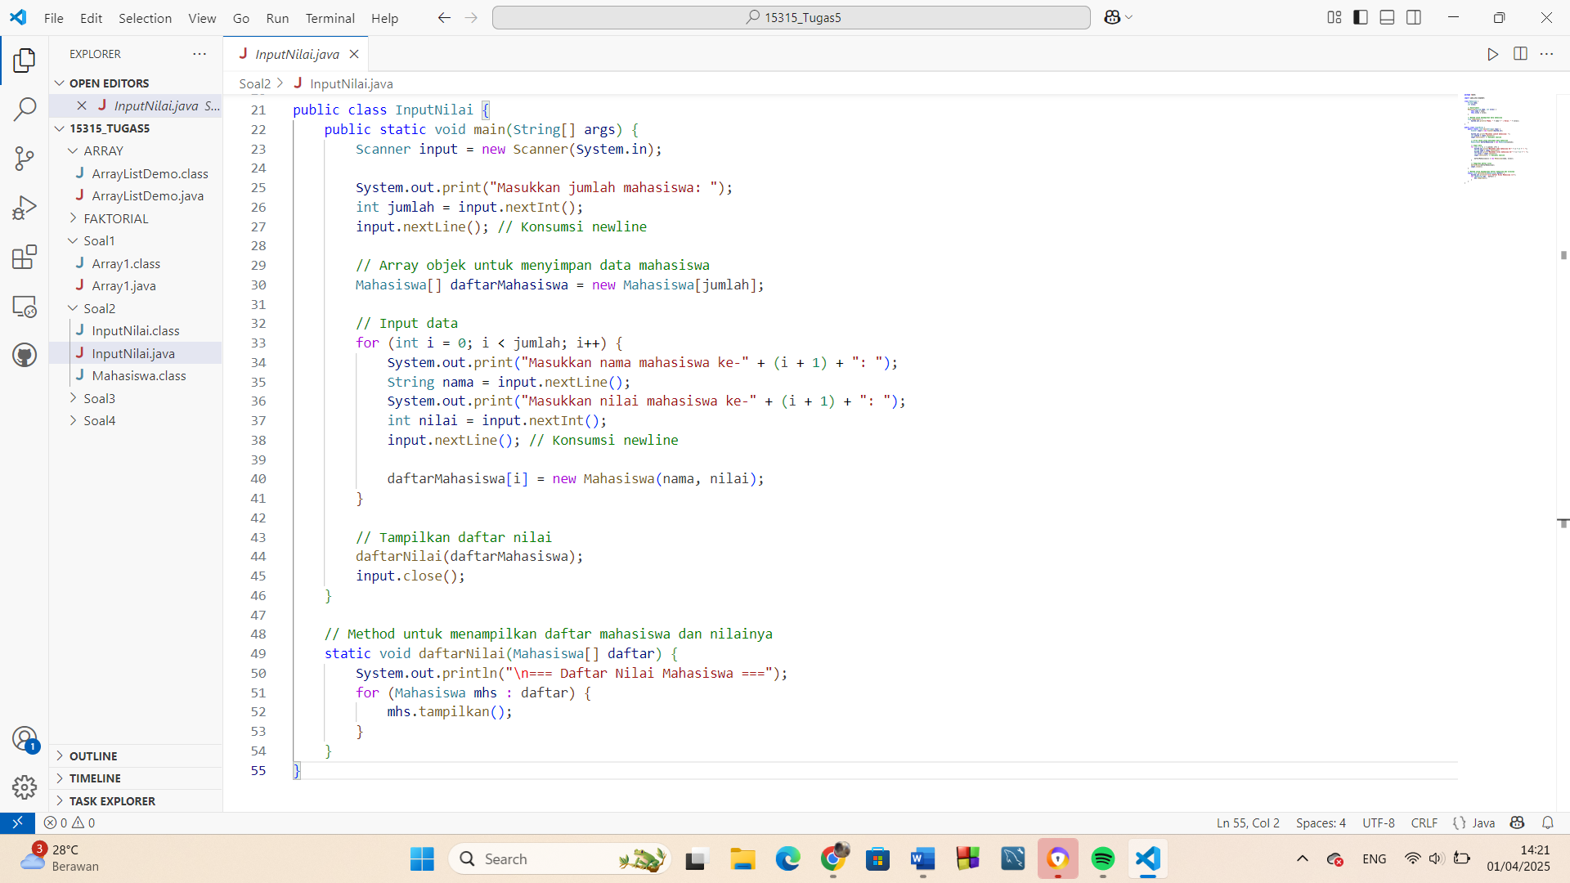

* Looping for mengulang sebanyak jumlah mahasiswa
* String nama untuk membaca input nama mahasiswa
* Int nilai untuk membaca nilai mahasiswa
* Memanggil method daftarNilai() untuk menampilkan daftar mahasiswa.
* input.close(); → Menutup Scanner untuk menghindari kebocoran memori.
* static void daftarNilai(Mahasiswa[] daftar) → Method untuk mencetak semua data mahasiswa.
* for (Mahasiswa mhs : daftar) → Looping for-each untuk menampilkan data setiap mahasiswa dalam array.
* mhs.tampilkan(); → Memanggil method tampilkan() dari objek Mahasiswa untuk menampilkan data.

**TUGAS SOAL 3**

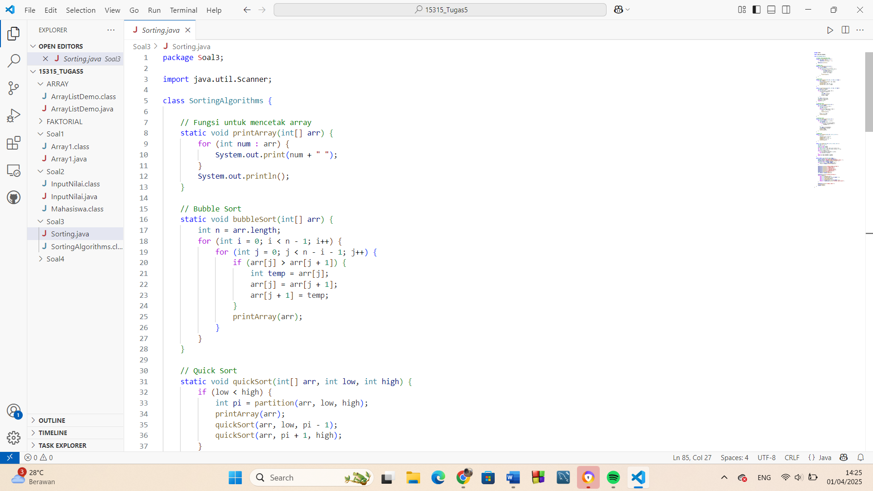

* Method ini digunakan untuk mencetak isi array.
* Dipanggil setelah setiap perubahan array dalam sorting.
* Bubble Sort membandingkan elemen bersebelahan dan menukar jika salah urutan.
* Loop luar mengontrol jumlah iterasi.
* Loop dalam melakukan pertukaran elemen.
* Setiap perubahan array langsung ditampilkan (printArray(arr);).

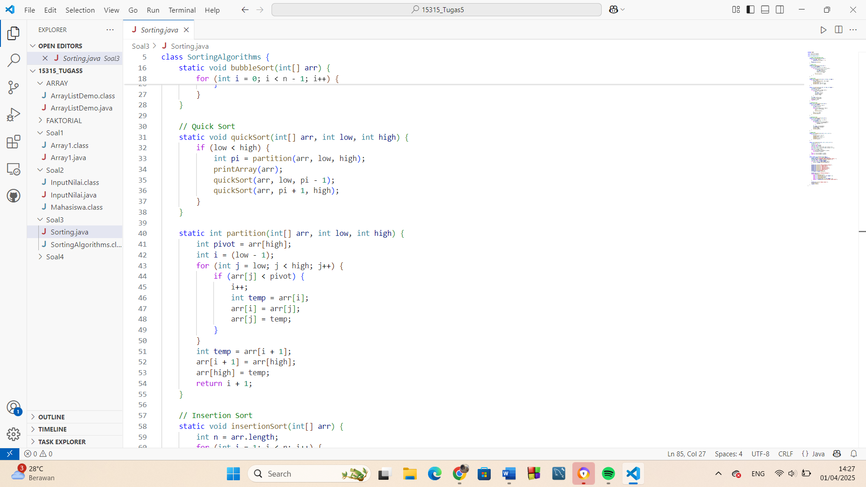

* Quick Sort menggunakan pivot untuk membagi array menjadi dua bagian.
* Memanggil partition() untuk menempatkan pivot pada posisi yang benar.
* Rekursi dilakukan pada subarray kiri dan kanan.
* Fungsi partition() menempatkan pivot ke posisi yang benar.

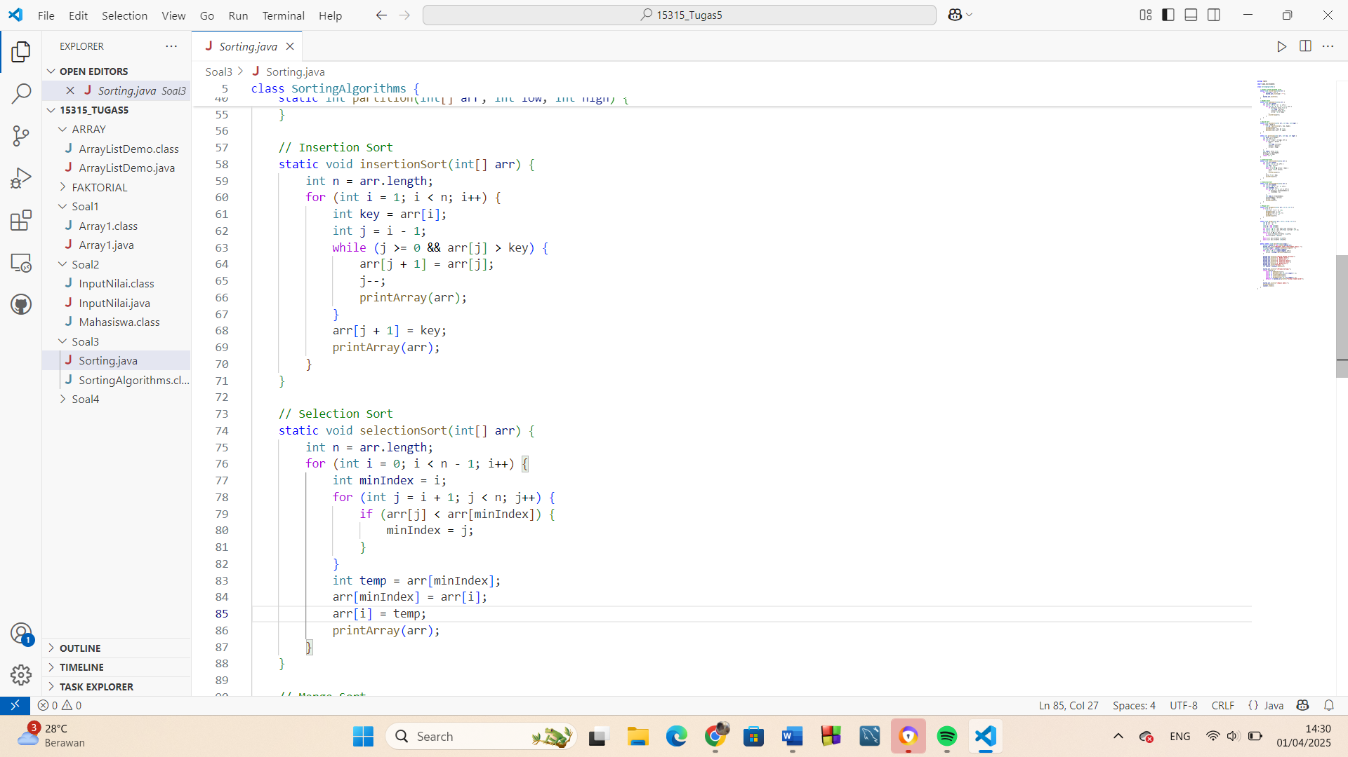

* Insertion Sort menyisipkan elemen pada posisi yang benar.
* Loop luar berjalan dari indeks 1 ke n.
* Loop dalam menggeser elemen yang lebih besar ke kanan.
* Menampilkan array setiap perubahan.



* Selection Sort mencari nilai terkecil dalam sisa array.
* Elemen terkecil ditukar dengan elemen pertama di subarray.
* Menampilkan array setiap perubahan.

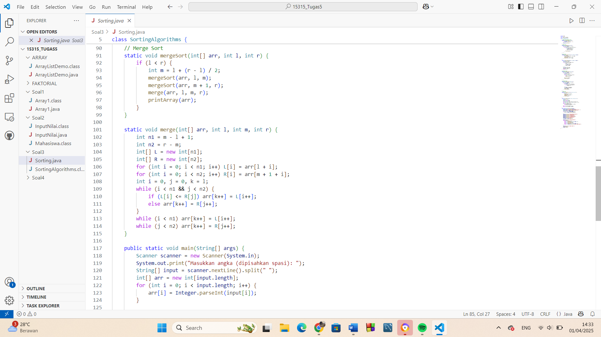

* Merge Sort membagi array menjadi dua bagian, mengurutkan, lalu menggabungkan.
* merge() menggabungkan dua bagian yang telah diurutkan.



* Fungsi merge() menggabungkan dua subarray yang sudah terurut.



* Membaca input angka dari pengguna dalam bentuk string.
* Mengubah input string ke array integer.

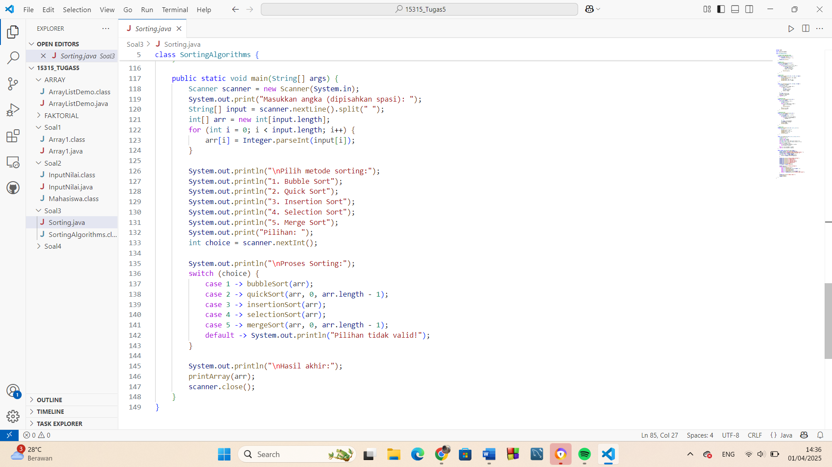

* Menampilkan pilihan metode sorting.
* Membaca pilihan pengguna.



* Menjalankan sorting sesuai pilihan pengguna
* Menampilkan hasil akhir sorting
* Menutup scanner untuk menghindari kebocoran memori

**TUGAS SOAL 4**

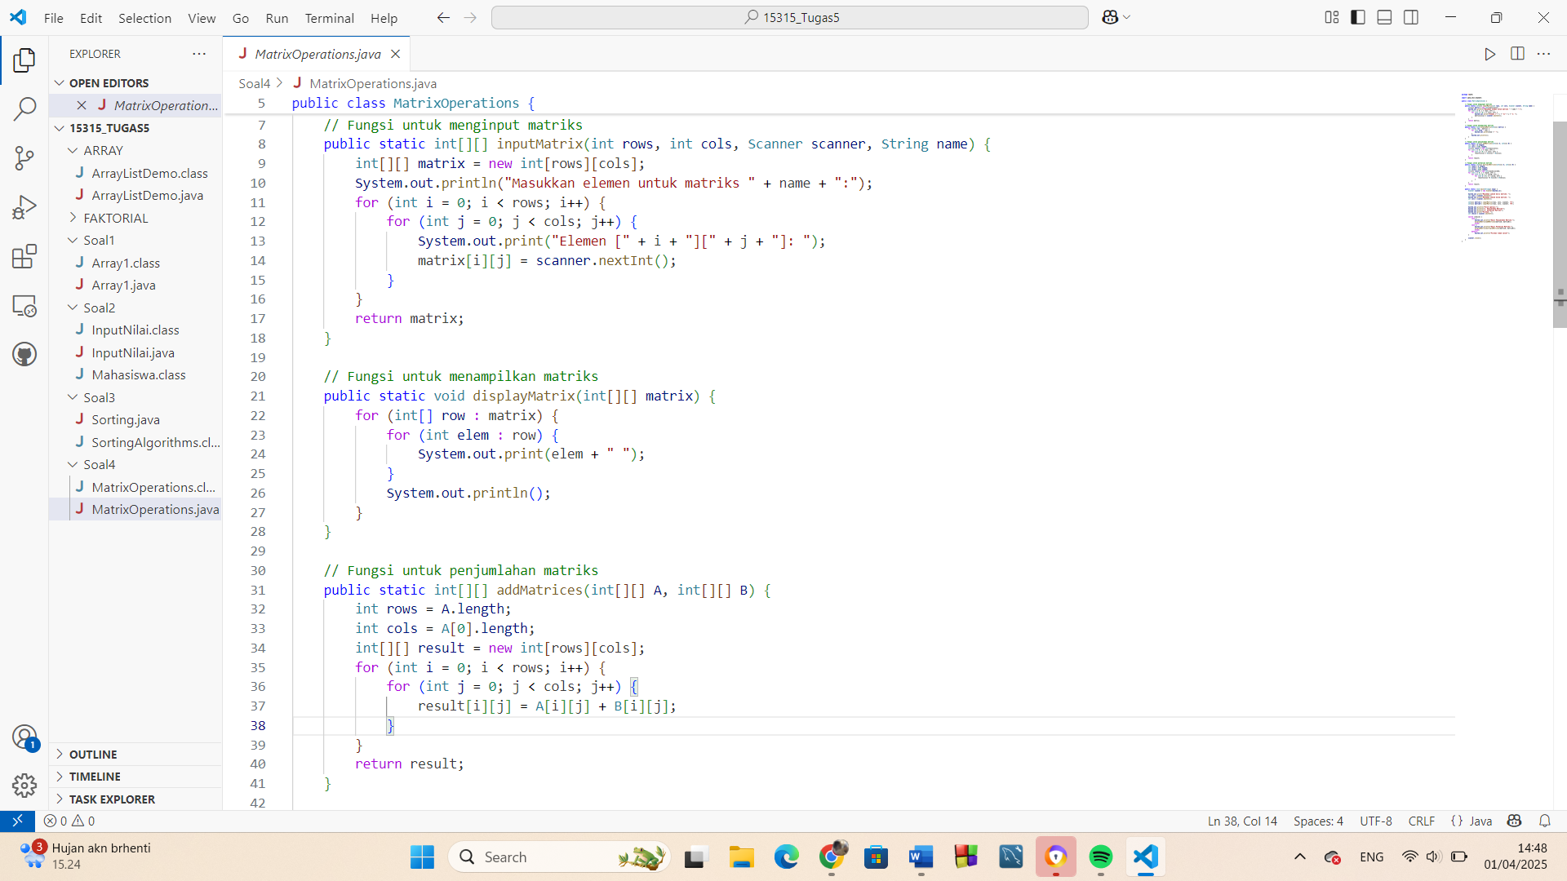

* Fungsi ini menerima jumlah baris (rows) dan jumlah kolom (cols) sebagai parameter.
* Scanner digunakan untuk membaca input angka dari pengguna.
* Loop bersarang (for) digunakan untuk mengisi elemen matriks satu per satu.
* Matriks dikembalikan dalam bentuk array 2D (int[][]).



* Loop pertama (for) membaca setiap baris dalam matriks.
* Loop kedua (for) mencetak setiap elemen dalam baris.
* Setiap baris ditampilkan dalam bentuk grid.



* Fungsi ini melakukan penjumlahan elemen per elemen antara matriks A dan B.
* Loop bersarang digunakan untuk menjumlahkan setiap elemen.
* Hasilnya dikembalikan dalam bentuk matriks baru (result).

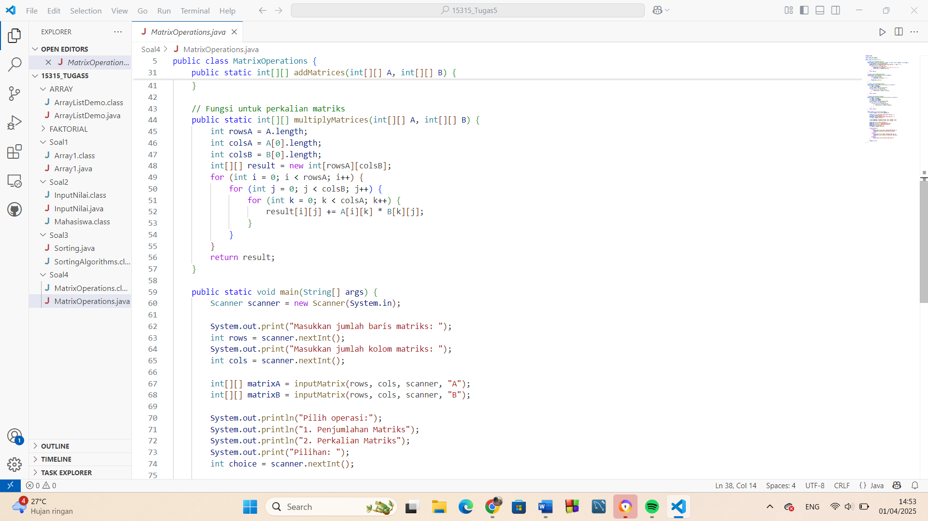

* Perkalian matriks hanya valid jika jumlah kolom matriks pertama = jumlah baris matriks kedua.
* Loop bersarang tiga tingkat digunakan : Loop i (baris pertama), loop j (kolom kedua), loop k (Mengalihkan elemen sesuai aturan perkalian matriks)



* **Pengguna memasukkan jumlah baris & kolom** yang sama untuk kedua matriks.
* **Memanggil** inputMatrix() **untuk Matriks A & B**.
* Pengguna memilih **penjumlahan** (1) atau **perkalian** (2).
* Jika pilihan = 1, maka matriks akan dijumlahkan.
* Jika pilihan = 2, maka matriks akan dikalikan.
* Jika input salah, program menampilkan pesan error.